令和4年度福島県ピアサポーター養成(初任者)研修
開催要項

- 目的
初任者養成研修
・精神疾患の経験者が自らの経験を活かし、同じ精神疾患のある人に対して支援をする ピアサポーターとして活動ができるよう、ピアサポーターに必要な知識や技術を身につける

- 対象者
初任者養成研修
・精神疾患治療の経験者（体調の安定している方）
・医療機関や事業所等からの推薦状（別紙）のある方

- 開催日時
令和5年2月13日(月)・14日(火) 2日間

- 開催場所
ビッグパレットふくしま 3階 中会議室B
住所：福島県郡山市南二丁目52番地
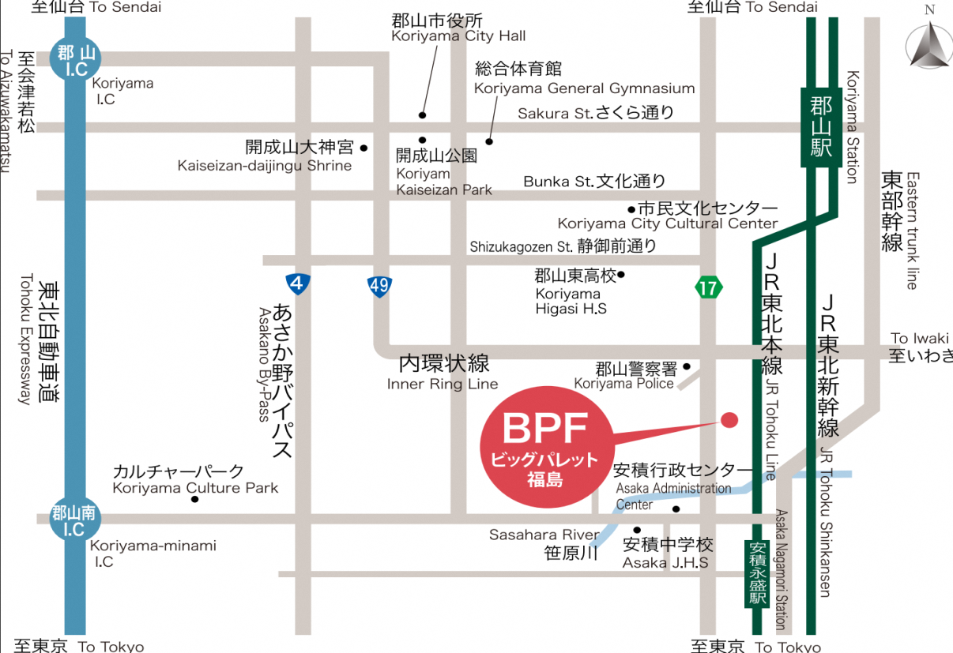
※今年度はビックパレットふくしま会場のみの開催となります。
公共交通機関ご利用の方は、公式ホームページ内にて電車・バスの時刻の記載がありますので、
ご参照ください。
ビッグパレットふくしま公式ホームページ (https://www.big-palette.jp)
- 研修内容
 | 1日目 | 2日目
10：00～  12：00 | ・開講式  ・オリエンテーション  ・自己紹介  ・ピアサポートについて  ・ピアサポーターについて  グループワーク | ・振り返り  ・リカバリーストーリー発表  ・仲間を支える体験
12：00～  13：00 | 昼休み | 昼休み
13：00～  15：00 | ・リカバリーについて  ・ピアサポーター体験談(リカバリーストーリー)  ・リカバリーストーリーの作成 | ・自分の健康について  ・ピアサポート活動これまでの取り組みについて  ・ピアサポーター体験談(活動内容)  ・２日間を振り返って  ・初任者研修修了式
※変更となる可能性があります。

- 研修申し込み方法
別紙参加申込書と推薦状（初任者養成研修受講希望者のみ。通院している医療機関や障害福祉サービス事業所等にて記載してもらってください）を、令和５年1月31日(火)までに郵送、ＦＡＸのいずれかの方法でお申し込みください。

参加申込先：特定非営利活動法人アイ・キャン
〒963-0107
郡山市安積4丁目3-1
TEL：０２４－９４５－１１００ FAX：０２４－９４５－１１２９

- 昼食について
昼食は各自でご準備下さい。なお、その際に出たゴミの持ち帰りにご協力下さい。

８．コロナウイルス感染対策
※マスクを必ず着用して受講してください。
※別紙「問診表」に記載いただき、研修当日受付に提出ください。
※問診表に()が一つでも付かない場合、もしくは当日の検温で37.5℃以上の発熱があった場合には、受講することが出来ません。

９．お問い合わせ先
特定非営利活動法人アイ・キャン（担当：三重堀）
住所：郡山市安積4丁目3番地1
TEL：０２４－９４５－１１００ FAX：０２４－９４５－１１２９
E-mail：consul@asaka.or.jp

郵送及び送信先
郡山市安積4丁目3-1
FAX：024－945-1129
ＮＰＯ法人アイ・キャン
三重堀行き

令和４年度福島県ピアサポーター養成研修（初任者）受講申込書
ふりがな |  | 性別 | 生年月日 | 年齢
氏 名 |  | 男  女 | 年 月 日 | 歳
住 所 | 〒 |  | 連絡先
所属事業所

通院医療機関
受講動機
その他 | ご質問・ご意見等ございましたら、ご記入ください。

（別紙）
推 薦 状

氏 名
所 属 事 業 所

＜推薦理由＞

令和4年度福島県精神障がい者ピアサポーター養成研修（初任者向け）の受講について推薦します。

令和 年 月 日

事業所・機関名
氏 名 印

新型コロナウイルス感染症対策における研修前確認シート
研修会に参加される方は、以下の項目を必ずチェックし、当日会場でご提出ください。

名前

【事前確認事項】 ※すべてにチェックされた方が受講対象となります。

チェック欄 Ｑ１ 研修日までの2週間の行動についてお尋ねします

海外渡航歴はありません
新型コロナウイルス感染者との濃厚接触はありません

【健康チェックシート】 ※すべてにチェックされた方が受講対象となります。

チェック欄 Ｑ２ 研修当日起床時の健康状態についてお尋ねします

体温について(37.5℃)以上はありません
感冒症状(咳・鼻水・咽頭痛など)はありません
強いだるさや息苦しさの自覚症状はありません
味覚・嗅覚異常の自覚症状はありません
平時と比較して体調変化はありません

